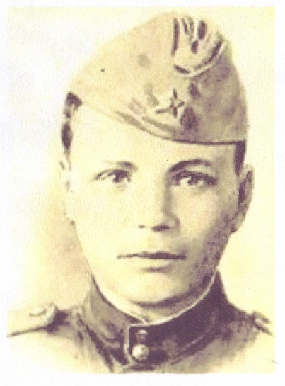

**Хлюстин Пётр Андреевич.**

Пётр Андреевич Хлюстин родился в

1926 году в деревне Заньково Мещовского района в семье колхозника.

В марте 1944 года он был призван в ряды Красной Армии.

Хлюстин Пётр Андреевич - стрелок 220-го гвардейского стрелкового полка 79-й гвардейской стрелковой дивизии 8-й гвардейской армии 1-го Белорусского фронта, гвардии рядовой. Пётр Андреевич прибыл в часть накануне форсирования Днепра. Преодолев в жестоких боях мощную преграду, гвардейцы стремительно продвигались на запад.

Сержант Ефим Чеботарь рассказывал: «Это был небольшого роста, круглолицый, белокурый паренёк с прищуренными глазами. Почти ещё ребёнок, малоразговорчивый и скромный, Пётр стойко переносил тяготы боевой жизни. С автоматом на шее, обвешанный гранатами и дисками, он едва поспевал за товарищами. Но в сердце молодого воина горели неугасимая ненависть к врагу и пламенная любовь к Родине, и это придавало ему необоримую силу».

Август 1944 года. Форсировав Вислу, гвардейцы вели бои за расширение захваченного плацдарма. Хлюстин был связным командира роты лейтенанта Бурбы. Во время одной из жестоких схваток, когда командир роты был контужен, Пётр на себе вынес его. Рота была выдвинута на косогор, в противотанковую засаду на ржаном поле. Ещё не оправившись после контузии, лейтенант снова принял на себя командование, но вскоре был тяжело ранен. Пётр вынес его с поля боя и принял командование на себя.

Немцы предприняли контратаку при поддержке 30 танков. Пётр Андреевич Хлюстин гранатой подорвал один танк. Противник поджёг стоявшие в поле снопы ржи. На Хлюстине загорелась одежда, но гвардеец продолжал уничтожать гитлеровцев. А когда вплотную приблизился другой танк, Пётр с возгласом «За Родину!» бросился под него со связкой гранат. Это произошло 8 августа 1944 года.

Указом Президиума Верховного Совета СССР от 24 марта 1945 года Петру Андреевичу Хлюстину посмертно было присвоено звание Героя Советского Союза.

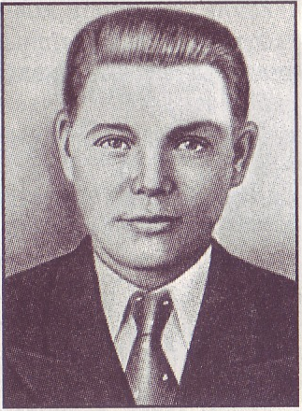

Одна из улиц Мещовска носит имя Петра Андреевича Хлюстина. В части, где служил Хлюстин, его имя навечно внесено в списки личного состава. В комнате боевой славы хранятся материалы, освещающие жизнь Героя.

